Tanpopo２ QCC型曝露パネル

耐荷重圧縮試験
報告書

概要

本文書は、きぼう実験棟ExHAMを利用した「たんぽぽ２」プロジェクトの枠組みで実施する
・「小天体有機物の宇宙曝露実験」 Co-PI：癸生川陽子 (横浜国立大学)
・「窒素含有炭素質物質の宇宙曝露実験」Co-PI：遠藤いずみ、左近 樹 (東京大学)
・「アミノ酸およびその関連物質の宇宙暴露実験」 Co-PI：小林憲正 (横浜国立大学)
の３研究テーマの共用パネル（QCC型曝露パネル）について、フライト準備段階において実施するMgF2に対する耐荷重圧縮試験の実施概要および結果をまとめた物である。本実験は、窓材として曝露実験に使用するMgF2板(10mmφ, 1mm厚)に対して、ExHAM１号機の宇宙面（搭載場所G）に搭載するために満たすべき荷重圧縮条件である「JEMRMS子アーム二故障時に衝突荷重21.2kgfが試料面に作用した場合（衝突部位はR1.0mm）」を想定した強度確認を行う。

文書番号 |  |  |  | TNP2QCC20190205-kajuu
文書承認年月日 |  |  |  | 2019年02月5日
作成 | 承認 |  | 備考
2019．02．05 | 2019．02．05
1. 実施要領
実施日時：2019年2月4日
実施場所/利用施設：横浜国立大学
実験担当者：左近 樹（東京大学）、癸生川陽子 (横浜国立大学)

2. 試験条件
JEMRMS子アーム二故障時に衝突荷重21.2kgfが試料面に作用した場合(衝突部位はハンドホールド端部R1.0mm)を想定する【JX-ESPC-101114 4.4.3節】。試験には、横浜国立大学の計量形を使用し、圧力端子は、M2のステンレス製平ネジを加工し（接触部位の直径1.9mm）接触面平坦化のために、接触部位（φ1.9mm内）にインジウムを固着させ製作した（図１参照）。試験では、MgF2板を平面台および支持構造体の上に載せたあと、圧力端子が取り付けられた荷重圧縮作用構造体を圧力端子のみで設置するようにした。そして、MgF2板を載せた平面大および支持構造体ごと、計量計の計測部分に載せ、上部より荷重圧縮作用構造体に徐々に体重をかけ荷重圧縮行ない、計量計の読みを調べた。
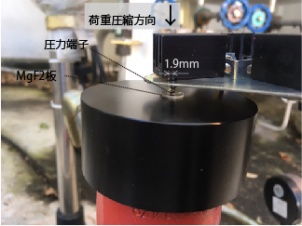
図１：材料料圧縮試験実施時の試料設置及び圧力端子の様子。MgF2板の直径は10mm、厚みは1mm。MgF2板を載せた平面台は、計量計の上に載せ、重量をリセットした後、荷重をかけ計量計の示す数値を計測した。

3. 結果
JEMRMS子アーム二故障時に試料面に作用し得る（衝突部位はハンドホールド端部R1.0mmを想定）し、荷重基準値21.2kgfに安全率1.2考慮した荷重値25.44kgf以上の荷重圧縮に耐えられるかを計測した。その結果、25.44kgfを充分に上回る荷重圧縮に対しても、カタストロフィックハザードを起こさない事を確認した（図２、図３参照）。

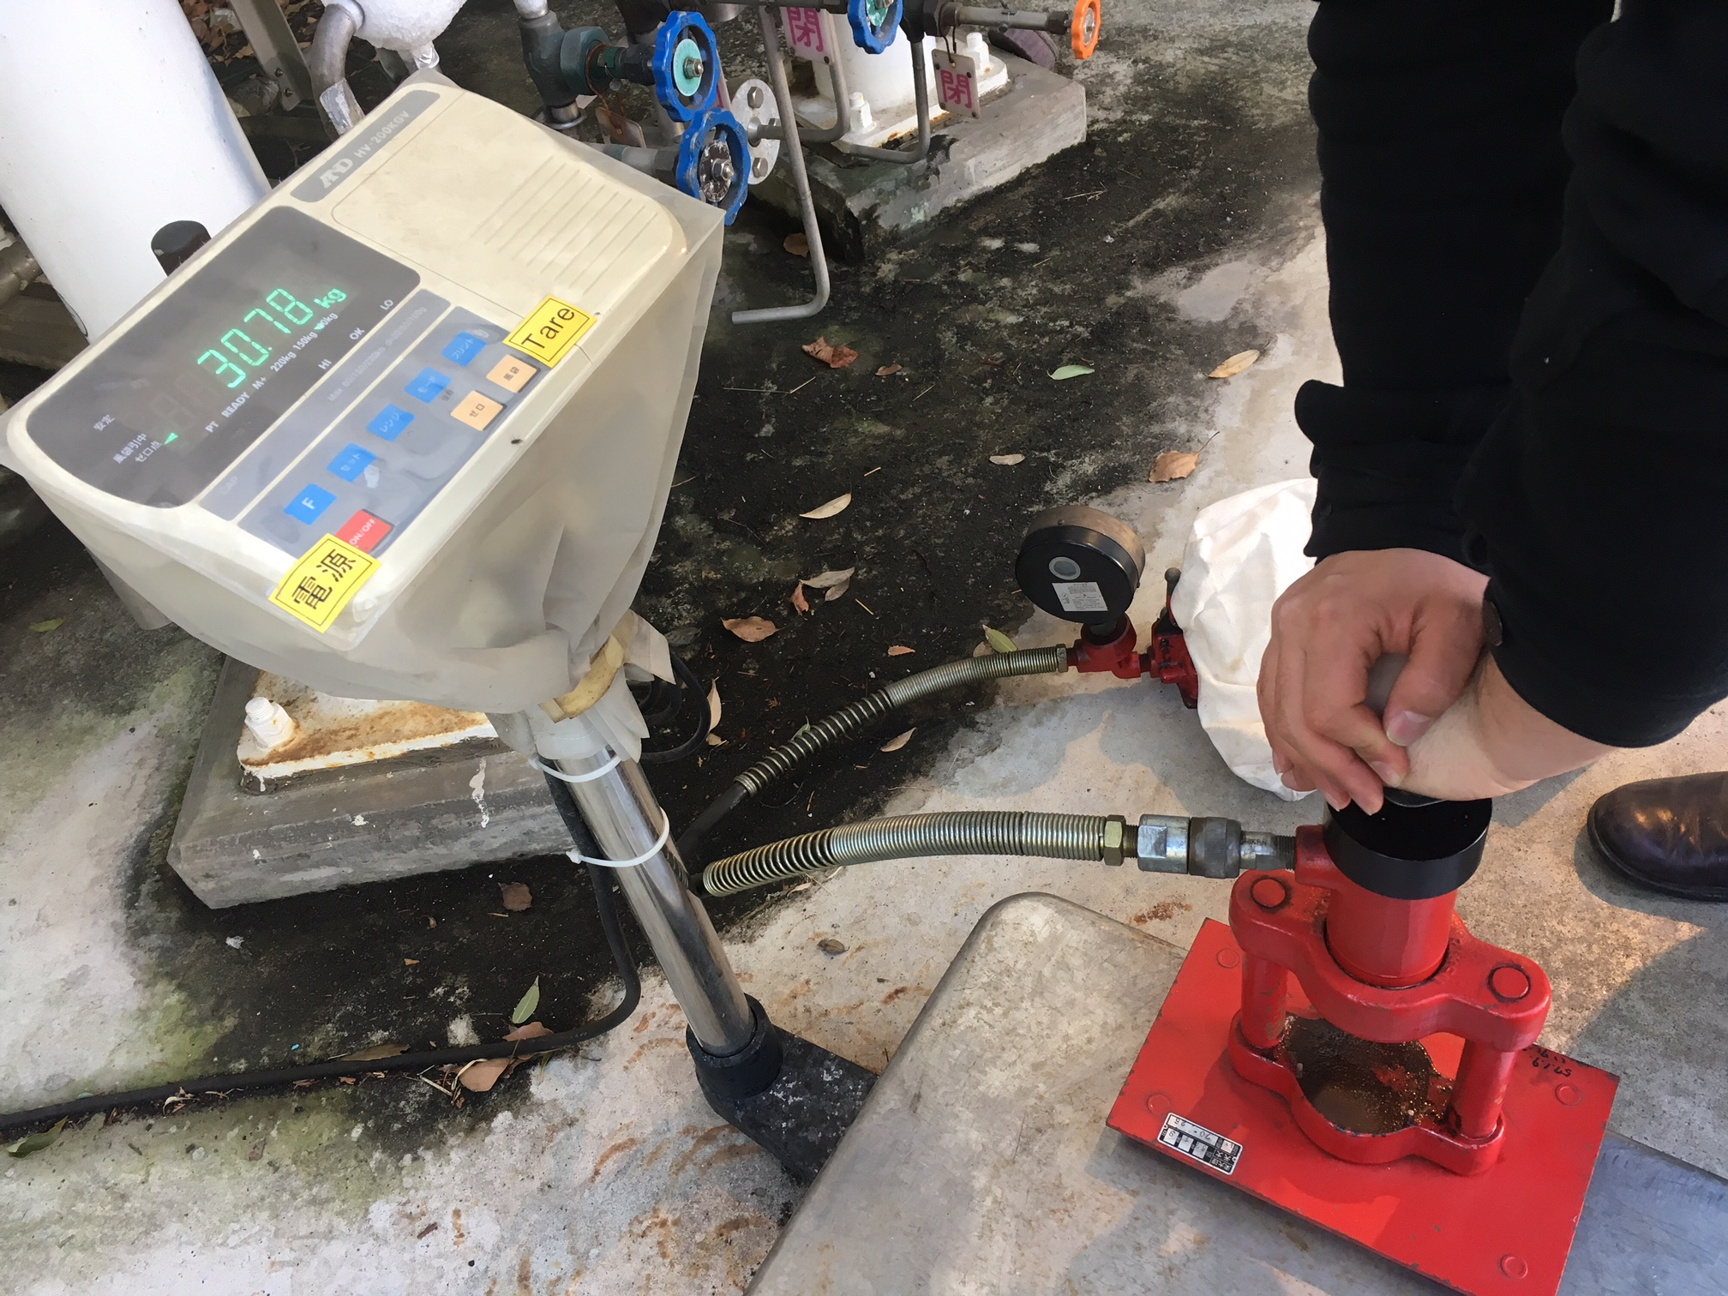
図２：MgF2板に、φ1.90mmの圧力端子を介して、荷重を左右させた際の様子。計測計の数値は30.78kgを示しており、今回の基準値である21.2kgf（安全率1.2を考慮して25.44kg）を充分に超える荷重圧縮に耐える強度を有する事が確かめられた。
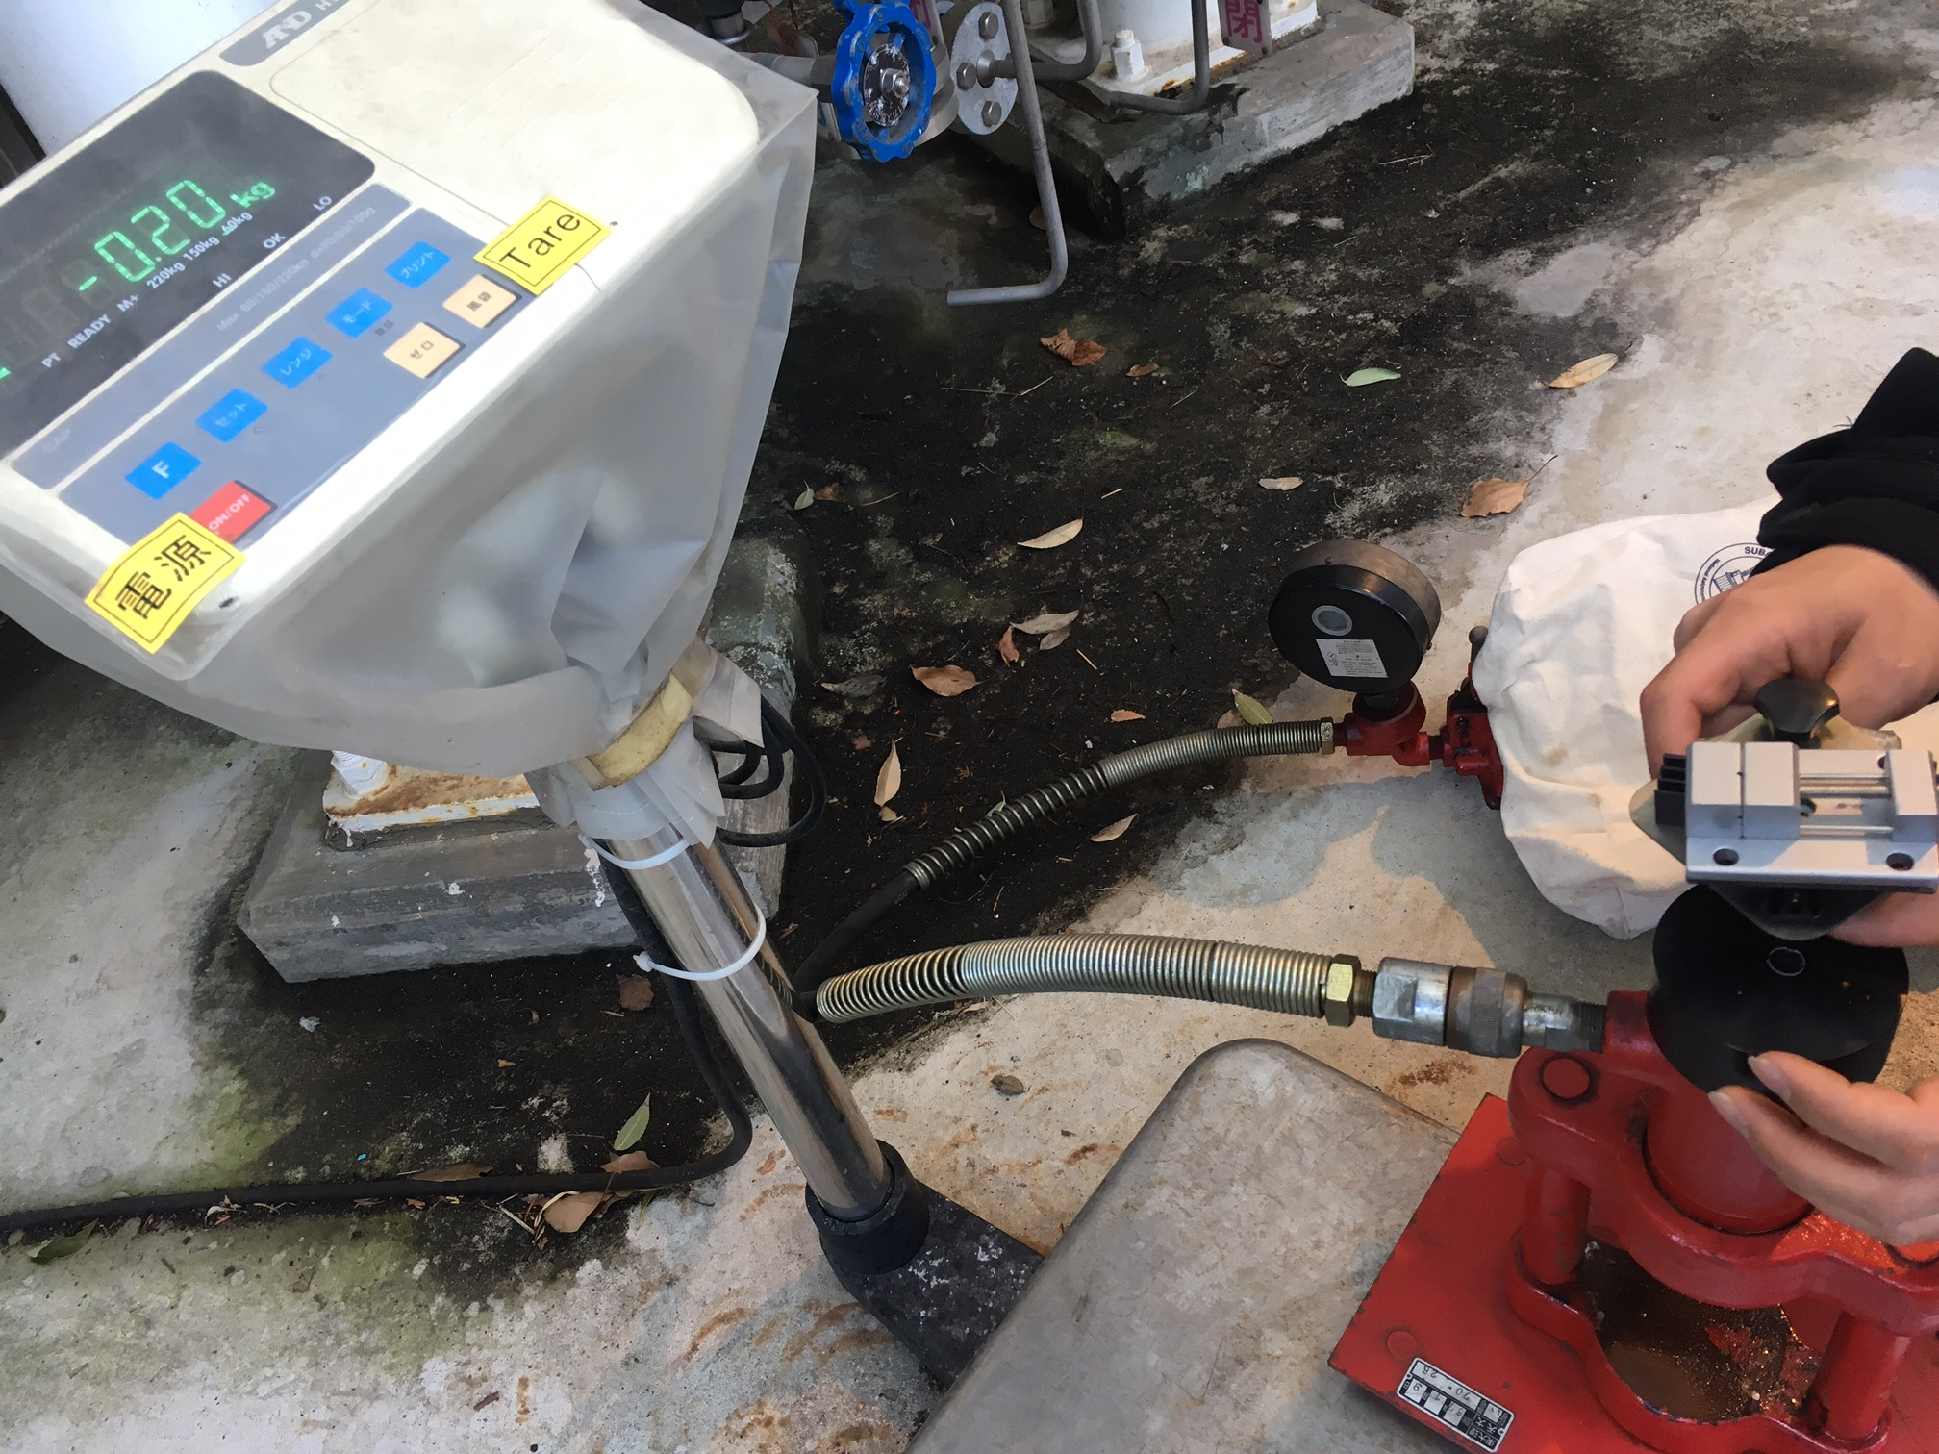
図３：荷重圧縮を解いた試験後、MgF2試料を確認している様子。試料の破損が無い事が確認された。

3. 結論
以上の結果を基に、窓材として用いるMgF2基板が、JEMRMS子アーム二故障時に衝突荷重21.2kgfが試料面に作用した場合（衝突部位はハンドホールド端部R1.0mm）にも、その基準強度21.2kgfに対して安全率1.2を考慮して、十分な耐荷重圧縮強度を有する事が確かめられた。

尚、各試料面は、曝露面のフレームおよびネジ頭の高さより1mm程度低く設計されているため、そもそも
キックロードに対するリスクは低いが、125lbs/0.5inchφのキックロードは、本圧縮試験によって安全性が
確かめられた衝突荷重条件よりも小さく、問題とならない。

